

**软件测试课程设计报告**

|  |  |
| --- | --- |
| 学 号： | **20171001561** |
| 班级序号： | **01** |
| 学生姓名： | **周麟** |
| 指导教师： | **张剑波** |

**中国地质大学信息工程学院软件工程系**

**2021年 3 月**

# 1、动态测试技术

## 1. 软件说明

**程序名称**：《南航国内/国际航班行李托运计算程序》

**程序介绍**：本程序可以根据你携带的行李数量，行李的尺寸和重量，座舱类型，持票类型，旅客类型，航班类型，持卡类型来计算是否需要支付托运行李费用，如果需要支付那么员工需要支付多少行李托运费用，国际、地区航班用不同面值货币显示结果。

**思维导图：（全图见附件）**

**缩略图：**

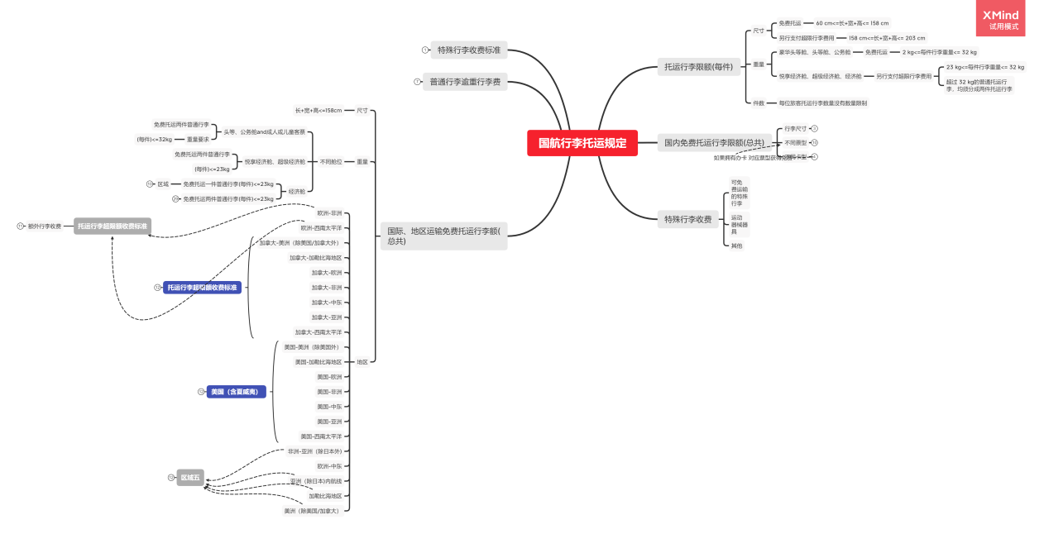

**程序说明**：本行李托运计算程序的业务处理和前端显示采用js+html+css实现，测试框架使用jest。

**程序结构：**

|  |  |
| --- | --- |
| Index.html | 前端可视化 |
| Style.css | 前端样式表 |
| Main.js | 逻辑代码 |
| Index.test.js | 单元测试代码 |
| fortest.js | 为了方便测试，也为了处理因为暴露方法而造成的无法完成前端逻辑处理，将逻辑代码拷贝出来 |

**主界面视图：**

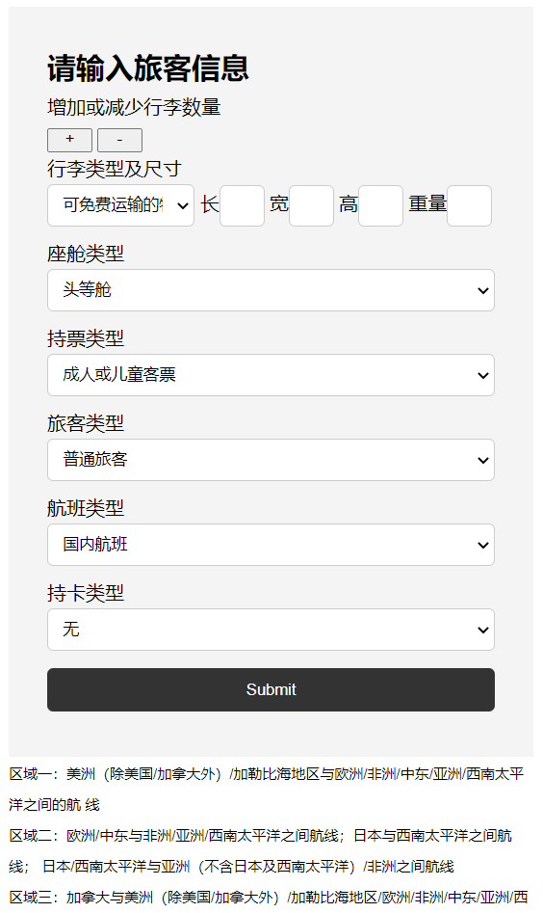

可以根据行李件数增加和减少，行李参数填写完成之后单击submit，如果是国内航班，会显示应该支付多少经济舱普通票价的百分数，并且还有应该打包的件数。如果是国外、地区航班，就会给出不同地区以不同货币应该支付多少行李托运费。

**计算结果：**

任何结果都用alert方式弹出

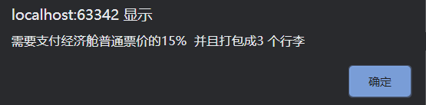

**测试部分：**

测试部分用jest进行单元测试，并且用指令npx jest --coverage生成覆盖率报告。

终端测试结果：

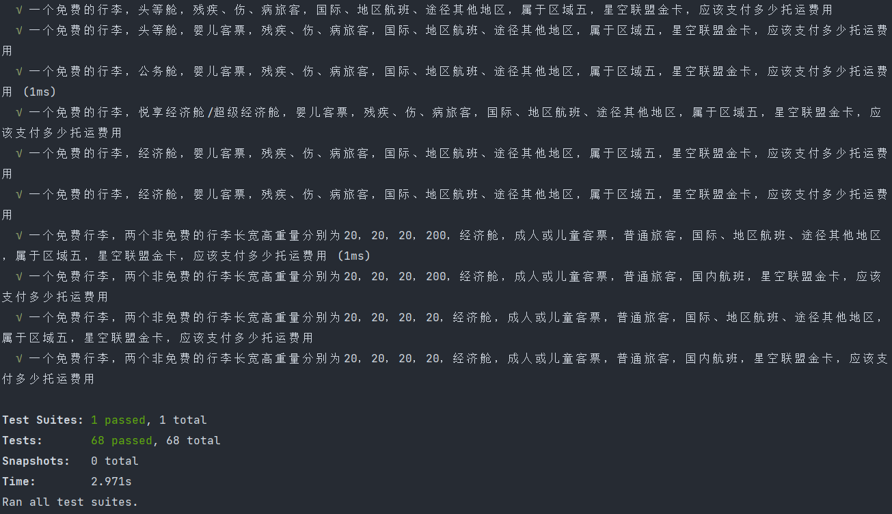

覆盖率报告：

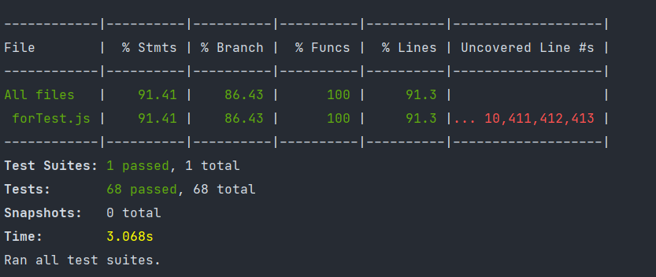

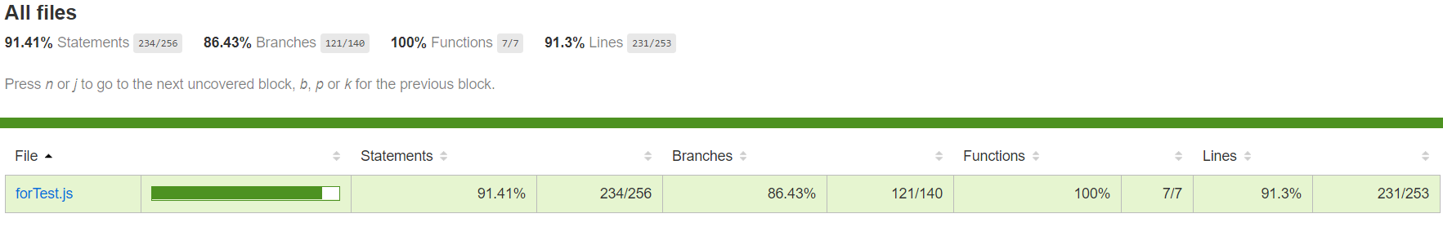

**如何运行：**

系统中必须要安装npm环境

压缩好包之后，所有文件如下：

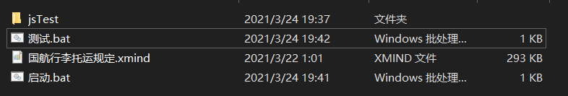

点击测试.bat即可启动测试

控制台测试情况为：

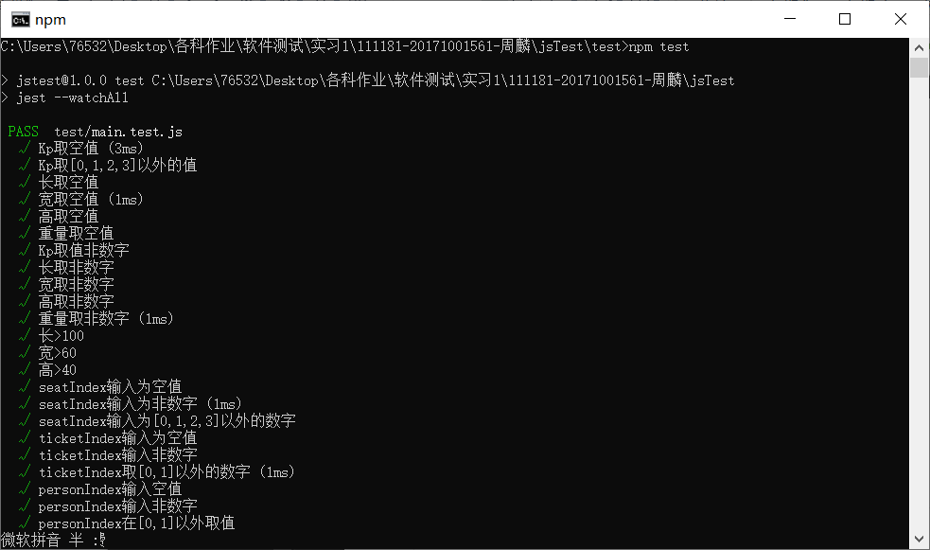

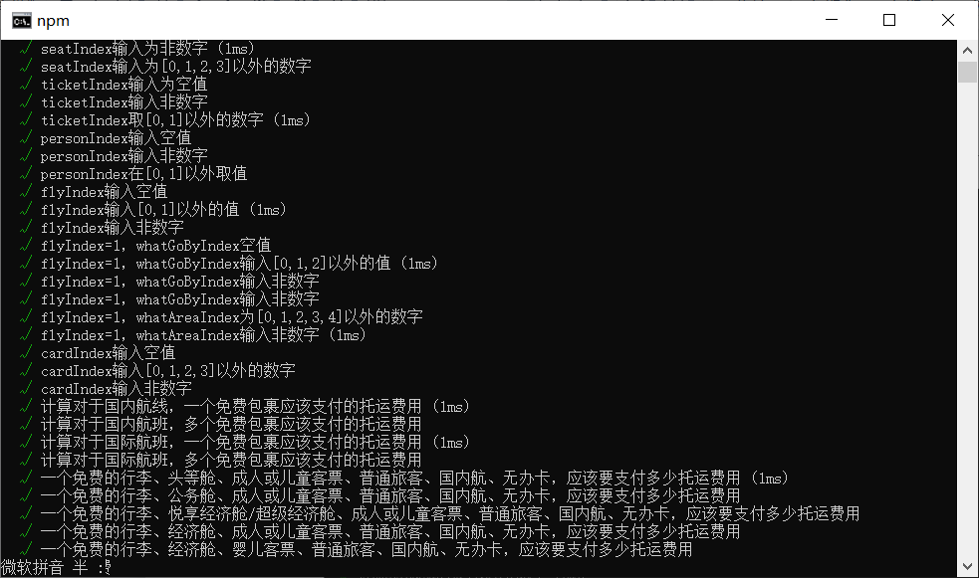

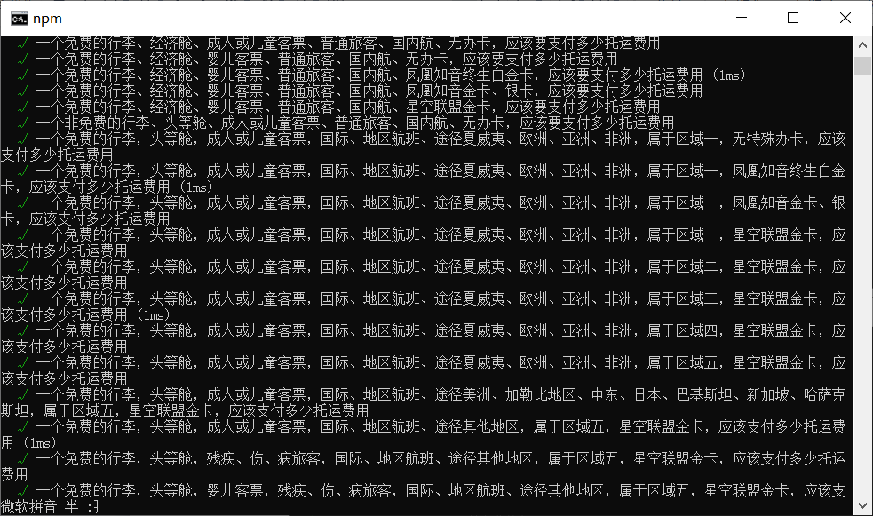

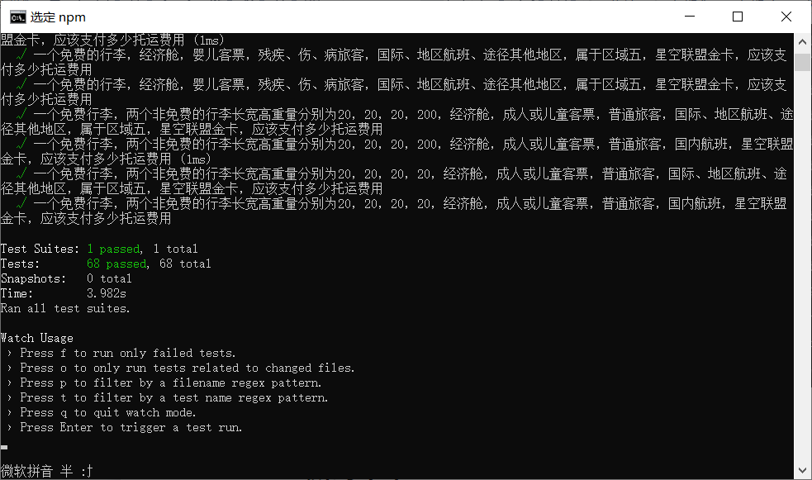

单击，启动.bat即可启动行李托运程序

运行情况

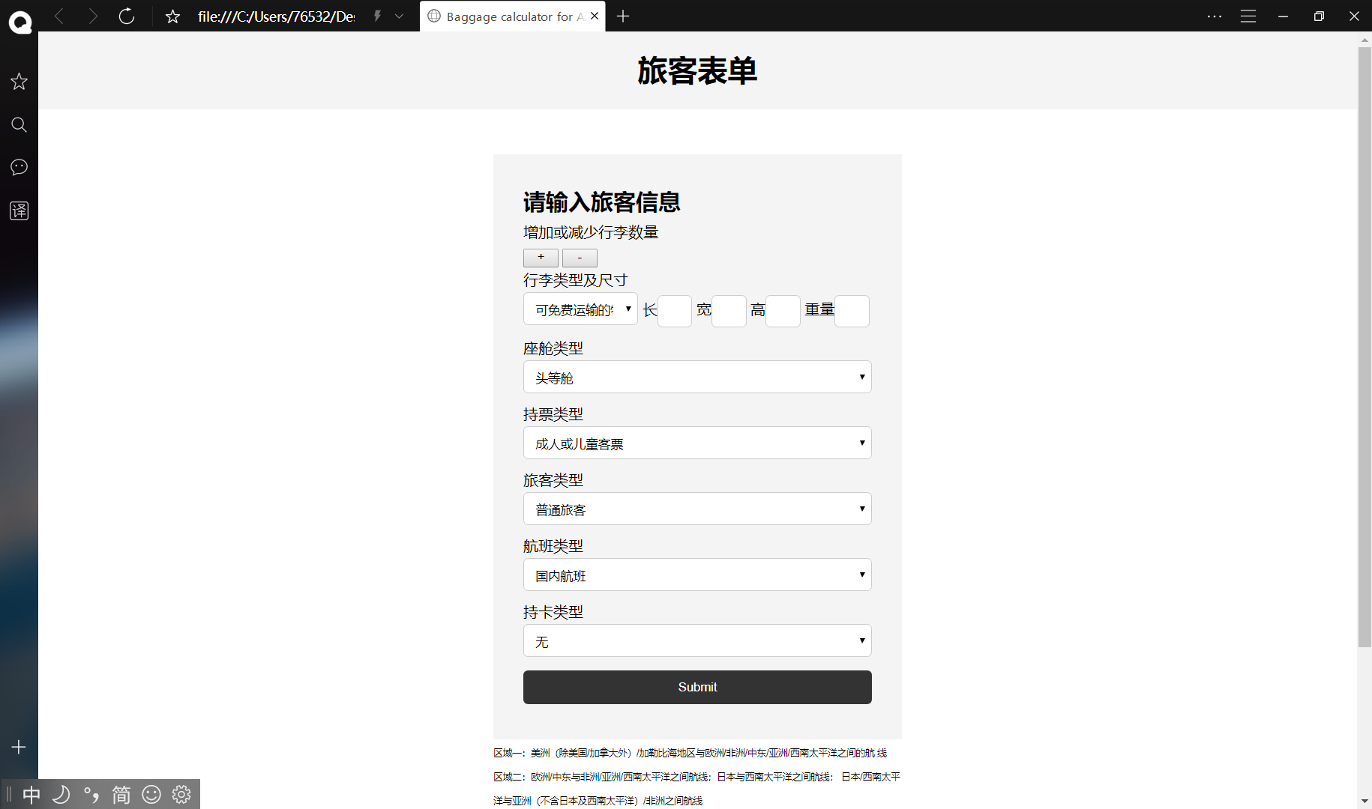

可以点击+或-来添加和减少行李

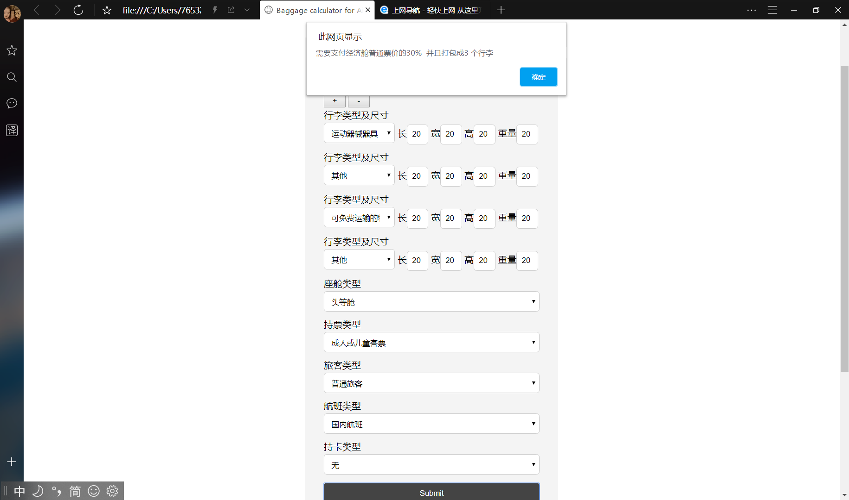

## 2. 测试内容

测试用例根据下列程序运行流程图设计：

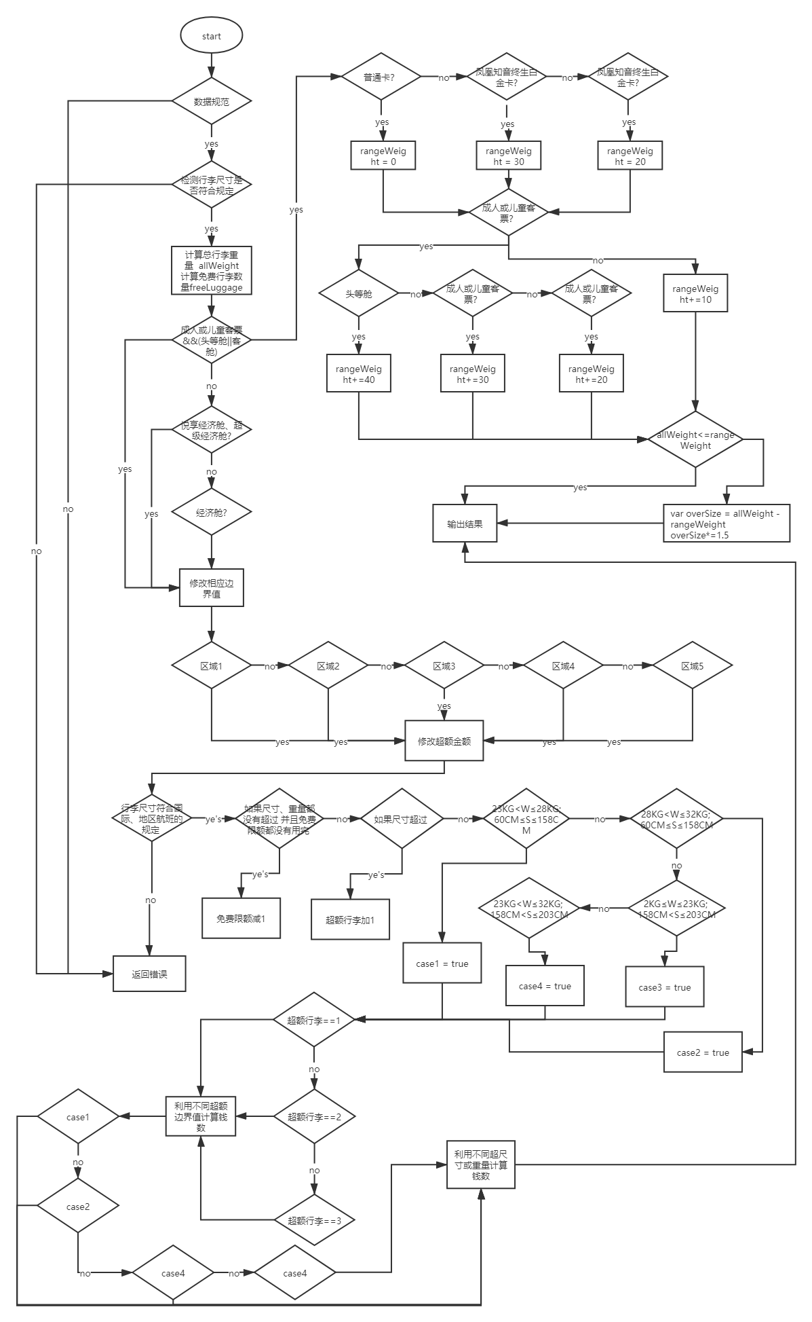

## 3. 测试用例设计说明

### 3.1 用例1

### 3.1.1 控制

Kp取空值

### 3.1.2 输入

VluggageList = [‘’,20,20,20,20]

seatIndex = 0

ticketIndex = 0

personIndex = 0

flyIndex = 0

whatGoByIndex = 0

whatAreaIndex = 0

cardIndex = 0

### 3.1.3 输出

return = -1

### 3.1.4 过程

Kp不能取空值

### 3.2 用例2

### 3.2.1 控制

Kp取[0,1,2,3]以外的值

### 3.2.2 输入

luggageList = [4,20,20,20,20]

seatIndex = 0

ticketIndex = 0

personIndex = 0

flyIndex = 0

whatGoByIndex = 0

whatAreaIndex = 0

cardIndex = 0

### 3.2.3 输出

return = -1

### 3.2.4 过程

Kp不能取[0,1,2,3]以外的值

### 3.3 用例3

### 3.3.1 控制

长取空值

### 3.3.2 输入

VluggageList = [0,’’,20,20,20]

seatIndex = 0

ticketIndex = 0

personIndex = 0

flyIndex = 0

whatGoByIndex = 0

whatAreaIndex = 0

cardIndex = 0

### 3.3.3 输出

return = -1

### 3.3.4 过程

长不能取空值

### 3.4 用例4

### 3.4.1 控制

宽取空值

### 3.4.2 输入

VluggageList = [0,20,’’,20,20]

seatIndex = 0

ticketIndex = 0

personIndex = 0

flyIndex = 0

whatGoByIndex = 0

whatAreaIndex = 0

cardIndex = 0

### 3.4.3 输出

return = -1

### 3.4.4 过程

宽不能取空值

### 3.5 用例5

### 3.5.1 控制

高取空值

### 3.5.2 输入

VluggageList = [0,20,20,’’,20]

seatIndex = 0

ticketIndex = 0

personIndex = 0

flyIndex = 0

whatGoByIndex = 0

whatAreaIndex = 0

cardIndex = 0

### 3.5.3 输出

return = -1

### 3.5.4 过程

高不能取空值

### 3.6 用例6

### 3.6.1 控制

重量取空值

### 3.6.2 输入

VluggageList = [0,20,20,20,’’]

seatIndex = 0

ticketIndex = 0

personIndex = 0

flyIndex = 0

whatGoByIndex = 0

whatAreaIndex = 0

cardIndex = 0

### 3.6.3 输出

return = -1

### 3.6.4 过程

重量不能取空值

### 3.7 用例7

### 3.7.1 控制

Kp取值非数字

### 3.7.2 输入

VluggageList = [‘hhh’,20,20,20,20]

seatIndex = 0

ticketIndex = 0

personIndex = 0

flyIndex = 0

whatGoByIndex = 0

whatAreaIndex = 0

cardIndex = 0

### 3.7.3 输出

return = -1

### 3.7.4 过程

Pk不能取非数字

### 3.8 用例8

### 3.8.1 控制

长取非数字

### 3.8.2 输入

VluggageList = [0,’hhh’,20,20,20]

seatIndex = 0

ticketIndex = 0

personIndex = 0

flyIndex = 0

whatGoByIndex = 0

whatAreaIndex = 0

cardIndex = 0

### 3.8.3 输出

return = -1

### 3.8.4 过程

长不能取非数字

### 3.9 用例9

### 3.9.1 控制

宽取非数字

### 3.9.2 输入

VluggageList = [0,20,’hhh’,20,20]

seatIndex = 0

ticketIndex = 0

personIndex = 0

flyIndex = 0

whatGoByIndex = 0

whatAreaIndex = 0

cardIndex = 0

### 3.9.3 输出

return = -1

### 3.9.4 过程

长不能取非数字

### 3.10 用例10

### 3.10.1 控制

高取非数字

### 3.10.2 输入

VluggageList = [0,20,20,’hhh’,20]

seatIndex = 0

ticketIndex = 0

personIndex = 0

flyIndex = 0

whatGoByIndex = 0

whatAreaIndex = 0

cardIndex = 0

### 3.10.3 输出

return = -1

### 3.10.4 过程

高不能取非数字

### 3.11 用例11

### 3.11.1 控制

重量取非数字

### 3.11.2 输入

VluggageList = [0,20,20,20,’hhh’]

seatIndex = 0

ticketIndex = 0

personIndex = 0

flyIndex = 0

whatGoByIndex = 0

whatAreaIndex = 0

cardIndex = 0

### 3.11.3 输出

return = -1

### 3.11.4 过程

重量不能取非数字

### 3.12 用例12

### 3.12.1 控制

长>100

### 3.12.2 输入

VluggageList = [0,101,20,20,20]

seatIndex = 0

ticketIndex = 0

personIndex = 0

flyIndex = 0

whatGoByIndex = 0

whatAreaIndex = 0

cardIndex = 0

### 3.12.3 输出

return = -1

### 3.12.4 过程

长的范围为<100

### 3.13 用例13

### 3.13.1 控制

宽>60

### 3.13.2 输入

VluggageList = [0,20,61,20,20]

seatIndex = 0

ticketIndex = 0

personIndex = 0

flyIndex = 0

whatGoByIndex = 0

whatAreaIndex = 0

cardIndex = 0

### 3.13.3 输出

return = -1

### 3.13.4 过程

宽的范围为<60

### 3.14 用例14

### 3.14.1 控制

高>40

### 3.14.2 输入

VluggageList = [0,20,20,41,20]

seatIndex = 0

ticketIndex = 0

personIndex = 0

flyIndex = 0

whatGoByIndex = 0

whatAreaIndex = 0

cardIndex = 0

### 3.14.3 输出

return = -1

### 3.14.4 过程

高的范围为<=40

### 3.15 用例15

### 3.15.1 控制

seatIndex输入为空值

### 3.15.2 输入

VluggageList = [0,20,20,20,20]

seatIndex = ‘’

ticketIndex = 0

personIndex = 0

flyIndex = 0

whatGoByIndex = 0

whatAreaIndex = 0

cardIndex = 0

### 3.15.3 输出

return = -1

### 3.15.4 过程

seatIndex不能为空值

### 3.16 用例16

### 3.16.1 控制

seatIndex输入为非数字

### 3.16.2 输入

VluggageList = [0,20,20,20,20]

seatIndex = ‘hhh’

ticketIndex = 0

personIndex = 0

flyIndex = 0

whatGoByIndex = 0

whatAreaIndex = 0

cardIndex = 0

### 3.16.3 输出

return = -1

### 3.16.4 过程

seatIndex不能是非数字

### 3.17 用例17

### 3.17.1 控制

seatIndex输入为[0,1,2,3]以外的数字

### 3.17.2 输入

VluggageList = [0,20,20,20,20]

seatIndex = 4

ticketIndex = 0

personIndex = 0

flyIndex = 0

whatGoByIndex = 0

whatAreaIndex = 0

cardIndex = 0

### 3.17.3 输出

return -1

### 3.17.4 过程

seatIndex不能取[0,1,2,3]以外的数字

### 3.18 用例18

### 3.18.1 控制

ticketIndex输入为空值

### 3.18.2 输入

VluggageList = [0,20,20,20,20]

seatIndex = 0

ticketIndex = ‘’

personIndex = 0

flyIndex = 0

whatGoByIndex = 0

whatAreaIndex = 0

cardIndex = 0

### 3.18.3 输出

return -1

### 3.18.4 过程

ticketIndex不能取空值

### 3.19 用例19

### 3.19.1 控制

ticketIndex输入非数字

### 3.19.2 输入

VluggageList = [0,20,20,20,20]

seatIndex = 0

ticketIndex = ‘hhh’

personIndex = 0

flyIndex = 0

whatGoByIndex = 0

whatAreaIndex = 0

cardIndex = 0

### 3.19.3 输出

return -1

### 3.19.4 过程

ticketIndex不能取非数字

### 3.20 用例20

### 3.20.1 控制

ticketIndex取[0,1]以外的数字

### 3.20.2 输入

VluggageList = [0,20,20,20,20]

seatIndex = 0

ticketIndex = 2

personIndex = 0

flyIndex = 0

whatGoByIndex = 0

whatAreaIndex = 0

cardIndex = 0

### 3.20.3 输出

return -1

### 3.20.4 过程

ticketIndex不能取[0,1]以外的数字

### 3.21 用例21

### 3.21.1 控制

personIndex输入空值

### 3.21.2 输入

VluggageList = [0,20,20,20,20]

seatIndex = 0

ticketIndex = 0

personIndex = ‘’

flyIndex = 0

whatGoByIndex = 0

whatAreaIndex = 0

cardIndex = 0

### 3.21.3 输出

return -1

### 3.21.4 过程

personIndex不能取空值

### 3.22 用例22

### 3.22.1 控制

personIndex输入非数字

### 3.22.2 输入

VluggageList = [0,20,20,20,20]

seatIndex = 0

ticketIndex = 0

personIndex = ‘hhh’

flyIndex = 0

whatGoByIndex = 0

whatAreaIndex = 0

cardIndex = 0

### 3.22.3 输出

return -1

### 3.22.4 过程

personIndex不能取非数字

### 3.23 用例23

### 3.23.1 控制

personIndex在[0,1]以外取值

### 3.23.2 输入

VluggageList = [0,20,20,20,20]

seatIndex = 0

ticketIndex = 0

personIndex = 2

flyIndex = 0

whatGoByIndex = 0

whatAreaIndex = 0

cardIndex = 0

### 3.23.3 输出

return -1

### 3.23.4 过程

personIndex不能取[0,1]以外的值

### 3.24 用例24

### 3.24.1 控制

flyIndex输入空值

### 3.24.2 输入

VluggageList = [0,20,20,20,20]

seatIndex = 0

ticketIndex = 0

personIndex = 0

flyIndex = ‘’

whatGoByIndex = 0

whatAreaIndex = 0

cardIndex = 0

### 3.24.3 输出

return -1

### 3.24.4 过程

flyIndex不能输入空值

### 3.25 用例25

### 3.25.1 控制

flyIndex输入[0,1]以外的值

### 3.25.2 输入

VluggageList = [0,20,20,20,20]

seatIndex = 0

ticketIndex = 0

personIndex = 0

flyIndex = 2

whatGoByIndex = 0

whatAreaIndex = 0

cardIndex = 0

### 3.25.3 输出

return -1

### 3.25.4 过程

flyIndex不能输入[0,1]以外的值

### 3.26 用例26

### 3.26.1 控制

flyIndex输入非数字

### 3.26.2 输入

VluggageList = [0,20,20,20,20]

seatIndex = 0

ticketIndex = 0

personIndex = ‘hhh’

flyIndex = 0

whatGoByIndex = 0

whatAreaIndex = 0

cardIndex = 0

### 3.26.3 输出

return -1

### 3.26.4 过程

flyIndex不能输入非数字

### 3.27 用例27

### 3.27.1 控制

flyIndex=1，whatGoByIndex空值

### 3.27.2 输入

VluggageList = [0,20,20,20,20]

seatIndex = 0

ticketIndex = 0

personIndex = 0

flyIndex = 1

whatGoByIndex = ‘’

whatAreaIndex = 0

cardIndex = 0

### 3.27.3 输出

return -1

### 3.27.4 过程

flyIndex=1时，whatGoByIndex不能空值

### 3.28 用例28

### 3.28.1 控制

flyIndex=1，whatGoByIndex输入[0,1,2]以外的值

### 3.28.2 输入

VluggageList = [0,20,20,20,20]

seatIndex = 0

ticketIndex = 0

personIndex = 0

flyIndex = 1

whatGoByIndex = 3

whatAreaIndex = 0

cardIndex = 0

### 3.28.3 输出

return -1

### 3.28.4 过程

flyIndex=1时，whatGoByIndex不能为[0,1,2]以外的值

### 3.29 用例29

### 3.29.1 控制

flyIndex=1，whatGoByIndex输入非数字

### 3.29.2 输入

VluggageList = [0,20,20,20,20]

seatIndex = 0

ticketIndex = 0

personIndex = 0

flyIndex = 1

whatGoByIndex = ‘hhh’

whatAreaIndex = 0

cardIndex = 0

### 3.29.3 输出

return -1

### 3.29.4 过程

flyIndex=1时，whatGoByIndex不能为[0,1,2]以外的值

### 3.30 用例30

### 3.30.1 控制

flyIndex=1，whatAreaIndex输入空值

### 3.30.2 输入

VluggageList = [0,20,20,20,20]

seatIndex = 0

ticketIndex = 0

personIndex = 0

flyIndex = 1

whatGoByIndex = 0

whatAreaIndex = ‘’

cardIndex = 0

### 3.30.3 输出

return -1

### 3.30.4 过程

flyIndex=1时，whatAreaIndex不能是空值

### 3.31 用例31

### 3.31.1 控制

flyIndex=1，whatAreaIndex为[0,1,2,3,4]以外的数字

### 3.31.2 输入

VluggageList = [0,20,20,20,20]

seatIndex = 0

ticketIndex = 0

personIndex = 0

flyIndex = 1

whatGoByIndex = 0

whatAreaIndex = 5

cardIndex = 0

### 3.31.3 输出

return -1

### 3.31.4 过程

flyIndex=1时，whatAreaIndex不能为[0,1,2,3,4]以外的数字

### 3.32 用例32

### 3.32.1 控制

flyIndex=1，whatAreaIndex输入非数字

### 3.32.2 输入

VluggageList = [0,20,20,20,20]

seatIndex = 0

ticketIndex = 0

personIndex = 0

flyIndex = 1

whatGoByIndex = 0

whatAreaIndex = ‘hhh’

cardIndex = 0

### 3.32.3 输出

return -1

### 3.32.4 过程

flyIndex=1时，whatAreaIndex不能为非数字

### 3.33 用例33

### 3.33.1 控制

cardIndex输入空值

### 3.33.2 输入

VluggageList = [0,20,20,20,20]

seatIndex = 0

ticketIndex = 0

personIndex = 0

flyIndex = 0

whatGoByIndex = 0

whatAreaIndex = 0

cardIndex = ‘’

### 3.33.3 输出

return -1

### 3.33.4 过程

cardIndex不能为空值

### 3.34 用例34

### 3.34.1 控制

cardIndex输入[0,1,2,3]以外的数字

### 3.34.2 输入

VluggageList = [0,20,20,20,20]

seatIndex = 0

ticketIndex = 0

personIndex = 0

flyIndex = 0

whatGoByIndex = 0

whatAreaIndex = 0

cardIndex = 4

### 3.34.3 输出

return -1

### 3.34.4 过程

cardIndex不能为[0,1,2,3]以外的数字

### 3.35 用例35

### 3.35.1 控制

cardIndex输入非数字

### 3.35.2 输入

VluggageList = [0,20,20,20,20]

seatIndex = 0

ticketIndex = 0

personIndex = 0

flyIndex = 0

whatGoByIndex = 0

whatAreaIndex = 0

cardIndex = ‘hhh’

### 3.35.3 输出

return -1

### 3.35.4 过程

cardIndex不能为非数字

### 3.36 用例36

### 3.36.1 控制

计算对于国内航线，一个免费包裹应该支付的托运费用

### 3.36.2 输入

luggageList = [0,20,20,20,20]

seatIndex = 0

ticketIndex = 0

personIndex = 0

flyIndex = 0

whatGoByIndex = 0

whatAreaIndex = 0

cardIndex = 0

### 3.36.3 输出

return ‘free’

### 3.36.4 过程

正常输出，得到正确结果

### 3.37 用例37

### 3.37.1 控制

计算对于国内航班，多个免费包裹应该支付的托运费用

### 3.37.2 输入

luggageList = [

[0,20,20,20,20],

[0,20,20,20,20],

[0,20,20,20,20],

]

seatIndex = 0

ticketIndex = 0

personIndex = 0

flyIndex = 0

whatGoByIndex = 0

whatAreaIndex = 0

cardIndex = 0

### 3.37.3 输出

return ‘free’

### 3.37.4 过程

正常输出，得到正确结果

### 3.38 用例38

### 3.38.1 控制

计算对于国际航班，一个免费包裹应该支付的托运费用

### 3.38.2 输入

luggageList = [

[0,20,20,20,20],

]

seatIndex = 0

ticketIndex = 0

personIndex = 0

flyIndex = 1

whatGoByIndex = 0

whatAreaIndex = 0

cardIndex = 0

### 3.38.3 输出

return [0,0,0,0]

### 3.38.4 过程

正常输出，得到正确结果

### 3.39 用例39

### 3.39.1 控制

计算对于国际航班，多个免费包裹应该支付的托运费用

### 3.39.2 输入

luggageList = [

[0,20,20,20,20],

[0,20,20,20,20],

[0,20,20,20,20]

]

seatIndex = 0

ticketIndex = 0

personIndex = 0

flyIndex = 1

whatGoByIndex = 0

whatAreaIndex = 0

cardIndex = 0

### 3.39.3 输出

return [0,0,0,0]

### 3.39.4 过程

正常输出，得到正确结果

### 3.40 用例40

### 3.40.1 控制

一个免费的行李、头等舱、成人或儿童客票、普通旅客、国内航、无办卡，应该要支付多少托运费用

### 3.40.2 输入

luggageList = [

[0,20,20,20,20]

]

seatIndex = 0

ticketIndex = 0

personIndex = 0

flyIndex = 0

whatGoByIndex = 0

whatAreaIndex = 0

cardIndex = 0

### 3.40.3 输出

return ‘free’

### 3.40.4 过程

正常输出，得到正确结果

### 3.41 用例41

### 3.41.1 控制

一个免费的行李、公务舱、成人或儿童客票、普通旅客、国内航、无办卡，应该要支付多少托运费用

### 3.41.2 输入

luggageList = [

[0,20,20,20,20]

]

seatIndex = 1

ticketIndex = 0

personIndex = 0

flyIndex = 0

whatGoByIndex = 0

whatAreaIndex = 0

cardIndex = 0

### 3.41.3 输出

return ‘free’

### 3.41.4 过程

正常输出，得到正确结果

### 3.42 用例42

### 3.42.1 控制

一个免费的行李、悦享经济舱/超级经济舱、成人或儿童客票、普通旅客、国内航、无办卡，应该要支付多少托运费用

### 3.42.2 输入

luggageList = [

[0,20,20,20,20]

]

seatIndex = 2

ticketIndex = 0

personIndex = 0

flyIndex = 0

whatGoByIndex = 0

whatAreaIndex = 0

cardIndex = 0

### 3.42.3 输出

return ‘free’

### 3.42.4 过程

正常输出，得到正确结果

### 3.43 用例43

### 3.43.1 控制

一个免费的行李、经济舱、成人或儿童客票、普通旅客、国内航、无办卡，应该要支付多少托运费用

### 3.43.2 输入

luggageList = [

[0,20,20,20,20]

]

seatIndex = 3

ticketIndex = 0

personIndex = 0

flyIndex = 0

whatGoByIndex = 0

whatAreaIndex = 0

cardIndex = 0

### 3.43.3 输出

return ‘free’

### 3.43.4 过程

正常输出，得到正确结果

### 3.44 用例44

### 3.44.1 控制

一个免费的行李、经济舱、婴儿客票、普通旅客、国内航、无办卡，应该要支付多少托运费用

### 3.44.2 输入

luggageList = [

[0,20,20,20,20]

]

seatIndex = 3

ticketIndex = 1

personIndex = 0

flyIndex = 0

whatGoByIndex = 0

whatAreaIndex = 0

cardIndex = 0

### 3.44.3 输出

return ‘free’

### 3.44.4 过程

正常输出，得到正确结果

### 3.45 用例45

### 3.45.1 控制

一个免费的行李、经济舱、婴儿客票、普通旅客、国内航、凤凰知音终生白金卡，应该要支付多少托运费用

### 3.45.2 输入

luggageList = [

[0,20,20,20,20]

]

seatIndex = 3

ticketIndex = 1

personIndex = 0

flyIndex = 0

whatGoByIndex = 0

whatAreaIndex = 0

cardIndex = 1

### 3.45.3 输出

return ‘free’

### 3.45.4 过程

正常输出，得到正确结果

### 3.46 用例46

### 3.46.1 控制

一个免费的行李、经济舱、婴儿客票、普通旅客、国内航、凤凰知音金卡、银卡，应该要支付多少托运费用

### 3.46.2 输入

luggageList = [

[0,20,20,20,20]

]

seatIndex = 3

ticketIndex = 1

personIndex = 0

flyIndex = 0

whatGoByIndex = 0

whatAreaIndex = 0

cardIndex = 2

### 3.46.3 输出

return ‘free’

### 3.46.4 过程

正常输出，得到正确结果

### 3.47 用例47

### 3.47.1 控制

一个免费的行李、经济舱、婴儿客票、普通旅客、国内航、星空联盟金卡，应该要支付多少托运费用

### 3.47.2 输入

luggageList = [

[0,20,20,20,20]

]

seatIndex = 3

ticketIndex = 1

personIndex = 0

flyIndex = 0

whatGoByIndex = 0

whatAreaIndex = 0

cardIndex = 3

### 3.47.3 输出

return ‘free’

### 3.47.4 过程

正常输出，得到正确结果

### 3.48 用例48

### 3.48.1 控制

一个非免费的行李、头等舱、成人或儿童客票、普通旅客、国内航、无办卡，应该要支付多少托运费用

### 3.48.2 输入

luggageList = [

[1,20,20,20,20]

]

seatIndex = 3

ticketIndex = 1

personIndex = 0

flyIndex = 0

whatGoByIndex = 0

whatAreaIndex = 0

cardIndex = 3

### 3.48.3 输出

return ‘free’

### 3.48.4 过程

正常输出，得到正确结果

### 3.49 用例49

### 3.49.1 控制

一个免费的行李，头等舱，成人或儿童客票，国际、地区航班、途径夏威夷、欧洲、亚洲、非洲，属于区域一，无特殊办卡，应该支付多少托运费用

### 3.49.2 输入

luggageList = [

[0,20,20,20,20]

]

seatIndex = 0

ticketIndex = 0

personIndex = 0

flyIndex = 1

whatGoByIndex = 0

whatAreaIndex = 0

cardIndex = 0

### 3.49.3 输出

return [0,0,0,0]

### 3.49.4 过程

正常输出，得到正确结果

### 3.50 用例50

### 3.50.1 控制

一个免费的行李，头等舱，成人或儿童客票，国际、地区航班、途径夏威夷、欧洲、亚洲、非洲，属于区域一，凤凰知音终生白金卡，应该支付多少托运费用

### 3.50.2 输入

luggageList = [

[0,20,20,20,20]

]

seatIndex = 0

ticketIndex = 0

personIndex = 0

flyIndex = 1

whatGoByIndex = 0

whatAreaIndex = 0

cardIndex = 1

### 3.50.3 输出

return [0,0,0,0]

### 3.50.4 过程

正常输出，得到正确结果

### 3.51 用例51

### 3.51.1 控制

一个免费的行李，头等舱，成人或儿童客票，国际、地区航班、途径夏威夷、欧洲、亚洲、非洲，属于区域一，凤凰知音金卡、银卡，应该支付多少托运费用

### 3.51.2 输入

luggageList = [

[0,20,20,20,20]

]

seatIndex = 0

ticketIndex = 0

personIndex = 0

flyIndex = 1

whatGoByIndex = 0

whatAreaIndex = 0

cardIndex = 2

### 3.51.3 输出

return [0,0,0,0]

### 3.51.4 过程

正常输出，得到正确结果

### 3.52 用例52

### 3.52.1 控制

一个免费的行李，头等舱，成人或儿童客票，国际、地区航班、途径夏威夷、欧洲、亚洲、非洲，属于区域一，星空联盟金卡，应该支付多少托运费用

### 3.52.2 输入

luggageList = [

[0,20,20,20,20]

]

seatIndex = 0

ticketIndex = 0

personIndex = 0

flyIndex = 1

whatGoByIndex = 0

whatAreaIndex = 0

cardIndex = 3

### 3.52.3 输出

return [0,0,0,0]

### 3.52.4 过程

正常输出，得到正确结果

### 3.53 用例53

### 3.53.1 控制

一个免费的行李，头等舱，成人或儿童客票，国际、地区航班、途径夏威夷、欧洲、亚洲、非洲，属于区域二，星空联盟金卡，应该支付多少托运费用

### 3.53.2 输入

luggageList = [

[0,20,20,20,20]

]

seatIndex = 0

ticketIndex = 0

personIndex = 0

flyIndex = 1

whatGoByIndex = 0

whatAreaIndex = 1

cardIndex = 3

### 3.53.3 输出

return [0,0,0,0]

### 3.53.4 过程

正常输出，得到正确结果

### 3.54 用例54

### 3.54.1 控制

一个免费的行李，头等舱，成人或儿童客票，国际、地区航班、途径夏威夷、欧洲、亚洲、非洲，属于区域三，星空联盟金卡，应该支付多少托运费用

### 3.54.2 输入

luggageList = [

[0,20,20,20,20]

]

seatIndex = 0

ticketIndex = 0

personIndex = 0

flyIndex = 1

whatGoByIndex = 0

whatAreaIndex = 2

cardIndex = 3

### 3.54.3 输出

return [0,0,0,0]

### 3.54.4 过程

正常输出，得到正确结果

### 3.55 用例55

### 3.55.1 控制

一个免费的行李，头等舱，成人或儿童客票，国际、地区航班、途径夏威夷、欧洲、亚洲、非洲，属于区域四，星空联盟金卡，应该支付多少托运费用

### 3.55.2 输入

luggageList = [

[0,20,20,20,20]

]

seatIndex = 0

ticketIndex = 0

personIndex = 0

flyIndex = 1

whatGoByIndex = 0

whatAreaIndex = 3

cardIndex = 3

### 3.55.3 输出

return [0,0,0,0]

### 3.55.4 过程

正常输出，得到正确结果

### 3.56 用例56

### 3.56.1 控制

一个免费的行李，头等舱，成人或儿童客票，国际、地区航班、途径夏威夷、欧洲、亚洲、非洲，属于区域五，星空联盟金卡，应该支付多少托运费用

### 3.56.2 输入

luggageList = [

[0,20,20,20,20]

]

seatIndex = 0

ticketIndex = 0

personIndex = 0

flyIndex = 1

whatGoByIndex = 0

whatAreaIndex = 4

cardIndex = 3

### 3.56.3 输出

return [0,0,0,0]

### 3.56.4 过程

正常输出，得到正确结果

### 3.57 用例57

### 3.57.1 控制

一个免费的行李，头等舱，成人或儿童客票，国际、地区航班、途径美洲、加勒比地区、中东、日本、巴基斯坦、新加坡、哈萨克斯坦，属于区域五，星空联盟金卡，应该支付多少托运费用

### 3.57.2 输入

luggageList = [

[0,20,20,20,20]

]

seatIndex = 0

ticketIndex = 0

personIndex = 0

flyIndex = 1

whatGoByIndex = 1

whatAreaIndex = 4

cardIndex = 3

### 3.57.3 输出

return [0,0,0,0]

### 3.57.4 过程

正常输出，得到正确结果

### 3.58 用例58

### 3.58.1 控制

一个免费的行李，头等舱，成人或儿童客票，国际、地区航班、途径其他地区，属于区域五，星空联盟金卡，应该支付多少托运费用

### 3.58.2 输入

luggageList = [

[0,20,20,20,20]

]

seatIndex = 0

ticketIndex = 0

personIndex = 0

flyIndex = 1

whatGoByIndex = 2

whatAreaIndex = 4

cardIndex = 3

### 3.58.3 输出

return [0,0,0,0]

### 3.58.4 过程

正常输出，得到正确结果

### 3.59 用例59

### 3.59.1 控制

一个免费的行李，头等舱，残疾、伤、病旅客，国际、地区航班、途径其他地区，属于区域五，星空联盟金卡，应该支付多少托运费用

### 3.59.2 输入

luggageList = [

[0,20,20,20,20]

]

seatIndex = 0

ticketIndex = 0

personIndex = 1

flyIndex = 1

whatGoByIndex = 2

whatAreaIndex = 4

cardIndex = 3

### 3.59.3 输出

return [0,0,0,0]

### 3.59.4 过程

正常输出，得到正确结果

### 3.60 用例60

### 3.60.1 控制

一个免费的行李，头等舱，婴儿客票，残疾、伤、病旅客，国际、地区航班、途径其他地区，属于区域五，星空联盟金卡，应该支付多少托运费用

### 3.60.2 输入

luggageList = [

[0,20,20,20,20]

]

seatIndex = 0

ticketIndex = 1

personIndex = 1

flyIndex = 1

whatGoByIndex = 2

whatAreaIndex = 4

cardIndex = 3

### 3.60.3 输出

return [0,0,0,0]

### 3.60.4 过程

正常输出，得到正确结果

### 3.61 用例61

### 3.61.1 控制

一个免费的行李，公务舱，婴儿客票，残疾、伤、病旅客，国际、地区航班、途径其他地区，属于区域五，星空联盟金卡，应该支付多少托运费用

### 3.61.2 输入

luggageList = [

[0,20,20,20,20]

]

seatIndex = 1

ticketIndex = 1

personIndex = 1

flyIndex = 1

whatGoByIndex = 2

whatAreaIndex = 4

cardIndex = 3

### 3.61.3 输出

return [0,0,0,0]

### 3.61.4 过程

正常输出，得到正确结果

### 3.62 用例62

### 3.62.1 控制

一个免费的行李，悦享经济舱/超级经济舱，婴儿客票，残疾、伤、病旅客，国际、地区航班、途径其他地区，属于区域五，星空联盟金卡，应该支付多少托运费用

### 3.62.2 输入

luggageList = [

[0,20,20,20,20]

]

seatIndex = 2

ticketIndex = 1

personIndex = 1

flyIndex = 1

whatGoByIndex = 2

whatAreaIndex = 4

cardIndex = 3

### 3.62.3 输出

return [0,0,0,0]

### 3.62.4 过程

正常输出，得到正确结果

### 3.63 用例63

### 3.63.1 控制

一个免费的行李，经济舱，婴儿客票，残疾、伤、病旅客，国际、地区航班、途径其他地区，属于区域五，星空联盟金卡，应该支付多少托运费用

### 3.63.2 输入

luggageList = [

[0,20,20,20,20]

]

seatIndex = 3

ticketIndex = 1

personIndex = 1

flyIndex = 1

whatGoByIndex = 2

whatAreaIndex = 4

cardIndex = 3

### 3.63.3 输出

return [0,0,0,0]

### 3.63.4 过程

正常输出，得到正确结果

### 3.64 用例64

### 3.64.1 控制

一个非免费的行李，经济舱，婴儿客票，残疾、伤、病旅客，国际、地区航班、途径其他地区，属于区域五，星空联盟金卡，应该支付多少托运费用

### 3.64.2 输入

luggageList = [

[1,20,20,20,20]

]

seatIndex = 3

ticketIndex = 1

personIndex = 1

flyIndex = 1

whatGoByIndex = 2

whatAreaIndex = 4

cardIndex = 3

### 3.64.3 输出

return [1040,150,0,0]

### 3.64.4 过程

正常输出，得到正确结果

### 3.65 用例65

### 3.65.1 控制

一个免费行李，两个非免费的行李长宽高重量分别为20，20，20，200，经济舱，成人或儿童客票，普通旅客，国际、地区航班、途径其他地区，属于区域五，星空联盟金卡，应该支付多少托运费用

### 3.65.2 输入

luggageList = [

[0,20,20,20,20]

[1,20,20,20,200]

[2,20,20,20,200]

]

seatIndex = 3

ticketIndex = 0

personIndex = 0

flyIndex = 1

whatGoByIndex = 2

whatAreaIndex = 4

cardIndex = 3

### 3.65.3 输出

return [2350,340,0,0]

### 3.65.4 过程

正常输出，得到正确结果

### 3.66 用例66

### 3.66.1 控制

一个免费行李，两个非免费的行李长宽高重量分别为20，20，20，200，经济舱，成人或儿童客票，普通旅客，国内航班，星空联盟金卡，应该支付多少托运费用

### 3.66.2 输入

luggageList = [

[0,20,20,20,20]

[1,20,20,20,200]

[2,20,20,20,200]

]

seatIndex = 3

ticketIndex = 0

personIndex = 0

flyIndex = 0

whatGoByIndex = 0

whatAreaIndex = 0

cardIndex = 3

### 3.66.3 输出

return 540

### 3.66.4 过程

正常输出，得到正确结果

### 3.67 用例67

### 3.67.1 控制

一个免费行李，两个非免费的行李长宽高重量分别为20，20，20，20，经济舱，成人或儿童客票，普通旅客，国际、地区航班、途径其他地区，属于区域五，星空联盟金卡，应该支付多少托运费用

### 3.67.2 输入

luggageList = [

[0,20,20,20,20]

[1,20,20,20,20]

[2,20,20,20,20]

]

seatIndex = 3

ticketIndex = 0

personIndex = 0

flyIndex = 1

whatGoByIndex = 2

whatAreaIndex = 4

cardIndex = 3

### 3.67.3 输出

return [3110,450,0,0]

### 3.67.4 过程

正常输出，得到正确结果

### 3.68 用例68

### 3.68.1 控制

一个免费行李，两个非免费的行李长宽高重量分别为20，20，20，20，经济舱，成人或儿童客票，普通旅客，国内航班，星空联盟金卡，应该支付多少托运费用

### 3.68.2 输入

luggageList = [

[0,20,20,20,20]

[1,20,20,20,20]

[2,20,20,20,20]

]

seatIndex = 3

ticketIndex = 0

personIndex = 0

flyIndex = 0

whatGoByIndex = 0

whatAreaIndex = 0

cardIndex = 3

### 3.68.3 输出

return ‘free’

### 3.68.4 过程

正常输出，得到正确结果

## 测试用例表

4.1测试说明

在进行测试时，需要传入luggageList,seatIndex,ticketIndex,personIndex,flyIndex,whatGoByIndex,whatAreaIndex,cardIndex八个参数。

luggageList是一个保存着行李类对象的数组，类属性有kp(行李类型),long(行李长度),width(行李宽度),length(行李高度),weight(行李重量)。必须保持长+宽+高<=203;长<= 100 宽<= 60;高<= 40;

seatIndex 座舱类型 取值：0（头等舱）、1（公务舱）、2（悦享经济舱/超级经济舱）、3（经济舱）

ticketIndex 持票类型 取值：0（成人或儿童客票）、1（婴儿客票）

personIndex 乘客类型 取值：0（普通旅客）、1（残疾、伤、病旅客）

flyIndex 航班类型 取值：0（国内航班）、1（国际、地区航班）

whatGoByIndex 途径地区 取值：0（夏威夷、欧洲、亚洲、非洲）、1（美洲、加勒比地区、中东、日本、巴基斯坦、新加坡、哈萨克斯坦）

whatAreaIndex 区域类型 取值：0（区域1）、1（区域2）、2（区域3）、3（区域4）、4（区域5）

cardIndex 办卡类型 取值：0（无办卡）、1（凤凰知音终生白金卡）、2（凤凰知音金卡、银卡）、3（星空联盟金卡）

**表1-1 等价类划分表**

|  |  |  |  |
| --- | --- | --- | --- |
| 序号 | 输入等价类 | 有效等价类 | 无效等价类 |
| 1 | luggageList | 1. kp = 0 2. Kp = 1 3. Kp = 2 4. Kp = 3 5. 长+宽+高<=203 6. 长<=100 7. 宽<=60 8. 高<=40 | 1. kp取[0,1,2,3]以外的值 2. Kp空值 3. 长取空值 4. 宽取空值 5. 高取空值 6. 重量取空值 7. Kp取值非数字 8. 长取非数字 9. 宽取非数字 10. 高取非数字 11. 重量取非数字 12. 长>100 13. 宽>60 14. 高>40 |
| 2 | seatIndex | 1. seatIndex = 0 2. seatIndex = 1 3. seatIndex = 2 4. seatIndex = 3 | 27.不输入  28.非数字  29.[0,1,2,3]以外的数字 |
| 3 | ticketIndex | 30.ticketIndex =0  31.ticketIndex =1 | 32.不输入  33.[0,1]以外的数字  34.非数字 |
| 4 | personIndex | 35.personIndex=0  36.personIndex=1 | 37.不输入  38.[0,1]以外的数字  39.非数字 |
| 5 | flyIndex | 40.flyIndex =0  41.flyIndex=1,whatGoByIndex为0  58.flyIndex=1,whatGoByIndex为1  59.flyIndex=1,whatGoByIndex为2  60.flyIndex=1,whatAreaIndex为0  61.flyIndex=1,whatAreaIndex为1  62.flyIndex=1,whatAreaIndex为2  63.flyIndex=1,whatAreaIndex为3  64.flyIndex=1,whatAreaIndex为4 | 42.不输入  43.[0,1]以外的数字  44.非数字  45.flyIndex =1,whatGoByIndex不输入  46. flyIndex =1,whatGoByIndex为[0,1,2]以外的数字  47. flyIndex =1,whatGoByIndex非数字  48. flyIndex =1,whatAreaIndex不输入  49.flyIndex =1,whatAreaIndex为[0,1,2,3,4]以外的数字  50.flyIndex =1,whatAreaIndex非数字 |
| 8 | cardIndex | 51.cardIndex =0  52.cardIndex =1  53.cardIndex =2  54.cardIndex =3 | 55.不输入  56.[0,1,2,3]以外的数字  57.非数字 |

**表1-2 测试用例设计表**

|  |  |  |  |  |
| --- | --- | --- | --- | --- |
| 编号 | **用例操作描述** | 对应测试用例 | 期望结果 | 覆盖等价类 |
|  | 设kp为空值 | 测试用例1 | Return -1 | 10 |
|  | Kp取[0,1,2,3]以外的值 | 测试用例2 | Return -1 | 9 |
|  | 长取空值 | 测试用例3 | Return -1 | 11 |
|  | 宽取空值 | 测试用例4 | Return -1 | 12 |
|  | 高取空值 | 测试用例5 | Return -1 | 13 |
|  | 重量取空值 | 测试用例6 | Return -1 | 14 |
|  | Kp取值非数字 | 测试用例7 | Return -1 | 15 |
|  | 长取非数字 | 测试用例8 | Return -1 | 16 |
|  | 宽取非数字 | 测试用例9 | Return -1 | 17 |
|  | 高取非数字 | 测试用例10 | Return -1 | 18 |
|  | 重量取非数字 | 测试用例11 | Return -1 | 19 |
|  | 长>100 | 测试用例12 | Return -1 | 20 |
|  | 宽>60 | 测试用例13 | Return -1 | 21 |
|  | 高>40 | 测试用例14 | Return -1 | 22 |
|  | seatIndex不输入 | 测试用例15 | Return -1 | 27 |
|  | seatIndex非数字 | 测试用例16 | Return -1 | 28 |
|  | seatIndex[0,1,2,3]以外的数字 | 测试用例17 | Return -1 | 29 |
|  | ticketIndex不输入 | 测试用例18 | Return -1 | 32 |
|  | ticketIndex非数字 | 测试用例19 | Return -1 | 33 |
|  | ticketIndex[0,1]以外的数字 | 测试用例20 | Return -1 | 34 |
|  | personIndex不输入 | 测试用例21 | Return -1 | 37 |
|  | personIndex非数字[0,1]以外的数字 | 测试用例22 | Return -1 | 38 |
|  | personIndex非数字 | 测试用例23 | Return -1 | 39 |
|  | flyIndex不输入 | 测试用例24 | Return -1 | 42 |
|  | flyIndex[0,1]以外的数字 | 测试用例25 | Return -1 | 43 |
|  | flyIndex非数字 | 测试用例26 | Return -1 | 44 |
|  | flyIndex =1,whatGoByIndex不输入 | 测试用例27 | Return -1 | 45 |
|  | flyIndex =1,whatGoByIndex为[0,1,2]以外的数字 | 测试用例28 | Return -1 | 46 |
|  | flyIndex =1,whatGoByIndex非数字 | 测试用例29 | Return -1 | 47 |
|  | 48. flyIndex =1,whatAreaIndex不输入 | 测试用例30 | Return -1 | 48 |
|  | 49.flyIndex =1,whatAreaIndex为[0,1,2,3,4]以外的数字 | 测试用例31 | Return -1 | 49 |
|  | 50.flyIndex =1,whatAreaIndex非数字 | 测试用例32 | Return -1 | 50 |
|  | cardIndex不输入 | 测试用例33 | Return -1 | 55 |
|  | cardIndex[0,1,2,3]以外的数字 | 测试用例34 | Return -1 | 56 |
|  | cardIndex非数字 | 测试用例35 | Return -1 | 57 |
|  | 计算对于国内航线，一个免费包裹应该支付的托运费用 | 测试用例36 | Return 'free' | 1、23、30、35、40、51 |
|  | 计算对于国内航班，多个免费包裹应该支付的托运费用 | 测试用例37 | Return 'free' | 1、23、30、35、40、51 |
|  | 计算对于国际航班，一个免费包裹应该支付的托运费用 | 测试用例38 | Return [0,0,0,0] | 1，23，30，35，41，51 |
|  | 计算对于国际航班，多个免费包裹应该支付的托运费用 | 测试用例39 | Return [0,0,0,0] | 1，23，30，35，41，51 |
|  | 一个免费的行李、头等舱、成人或儿童客票、普通旅客、国内航、无办卡，应该要支付多少托运费用 | 测试用例40 | Return ‘free’ | 1、23、30、35、40、51 |
|  | 一个免费的行李、公务舱、成人或儿童客票、普通旅客、国内航、无办卡，应该要支付多少托运费用 | 测试用例41 | Return ‘free’ | 1、24、30、35、40、51 |
|  | 一个免费的行李、悦享经济舱/超级经济舱、成人或儿童客票、普通旅客、国内航、无办卡，应该要支付多少托运费用 | 测试用例42 | Return ‘free’ | 1、25、30、35、40、51 |
|  | 一个免费的行李、经济舱、成人或儿童客票、普通旅客、国内航、无办卡，应该要支付多少托运费用 | 测试用例43 | Return ‘free’ | 1、26、30、35、40、51 |
|  | 一个免费的行李、经济舱、婴儿客票、普通旅客、国内航、无办卡，应该要支付多少托运费用 | 测试用例44 | Return ‘free’ | 1、26、31、35、40、51 |
|  | 一个免费的行李、经济舱、婴儿客票、普通旅客、国内航、凤凰知音终生白金卡，应该要支付多少托运费用 | 测试用例45 | Return ‘free’ | 1、26、31、35、40、52 |
|  | 一个免费的行李、经济舱、婴儿客票、普通旅客、国内航、凤凰知音金卡、银卡，应该要支付多少托运费用 | 测试用例46 | Return ‘free’ | 1、26、31、35、40、53 |
|  | 一个免费的行李、经济舱、婴儿客票、普通旅客、国内航、星空联盟金卡，应该要支付多少托运费用 | 测试用例47 | Return ‘free’ | 1、26、31、35、40、54 |
|  | 一个非免费的行李、头等舱、成人或儿童客票、普通旅客、国内航、无办卡，应该要支付多少托运费用 | 测试用例48 | Return ‘240’ | 2、23、30、35、40、51 |
|  | 一个免费的行李，头等舱，成人或儿童客票，国际、地区航班、途径夏威夷、欧洲、亚洲、非洲，属于区域一，无特殊办卡，应该支付多少托运费用 | 测试用例49 | Return [0,0,0,0] | 1,23,30,35,41,60,51 |
|  | 一个免费的行李，头等舱，成人或儿童客票，国际、地区航班、途径夏威夷、欧洲、亚洲、非洲，属于区域一，凤凰知音终生白金卡，应该支付多少托运费用 | 测试用例50 | Return[0,0,0,0] | 1,23,30,35,41,60,52 |
|  | 一个免费的行李，头等舱，成人或儿童客票，国际、地区航班、途径夏威夷、欧洲、亚洲、非洲，属于区域一，凤凰知音金卡、银卡，应该支付多少托运费用 | 测试用例51 | Return[0,0,0,0] | 1,23,30,35,41,60,53 |
|  | 一个免费的行李，头等舱，成人或儿童客票，国际、地区航班、途径夏威夷、欧洲、亚洲、非洲，属于区域一，星空联盟金卡，应该支付多少托运费用 | 测试用例52 | Return [0,0,0,0] | 1,23,30,35,41,60,54 |
|  | 一个免费的行李，头等舱，成人或儿童客票，国际、地区航班、途径夏威夷、欧洲、亚洲、非洲，属于区域二，星空联盟金卡，应该支付多少托运费用 | 测试用例53 | Return [0,0,0,0] | 1,23,30,35,41,61,54 |
|  | 一个免费的行李，头等舱，成人或儿童客票，国际、地区航班、途径夏威夷、欧洲、亚洲、非洲，属于区域三，星空联盟金卡，应该支付多少托运费用 | 测试用例54 | Return [0,0,0,0] | 1,23,30,35,41,62,54 |
|  | 一个免费的行李，头等舱，成人或儿童客票，国际、地区航班、途径夏威夷、欧洲、亚洲、非洲，属于区域四，星空联盟金卡，应该支付多少托运费用 | 测试用例55 | Return [0,0,0,0] | 1,23,30,35,41,63,54 |
|  | 一个免费的行李，头等舱，成人或儿童客票，国际、地区航班、途径夏威夷、欧洲、亚洲、非洲，属于区域五，星空联盟金卡，应该支付多少托运费用 | 测试用例56 | Return [0,0,0,0] | 1,23,30,35,41,64,54 |
|  | 一个免费的行李，头等舱，成人或儿童客票，国际、地区航班、途径美洲、加勒比地区、中东、日本、巴基斯坦、新加坡、哈萨克斯坦，属于区域五，星空联盟金卡，应该支付多少托运费用 | 测试用例57 | Return [0,0,0,0] | 1,23,30,35,58,64,54 |
|  | 一个免费的行李，头等舱，成人或儿童客票，国际、地区航班、途径其他地区，属于区域五，星空联盟金卡，应该支付多少托运费用 | 测试用例58 | Return [0,0,0,0] | 1,23,30,35,59,64,54 |
|  | 一个免费的行李，头等舱，残疾、伤、病旅客，国际、地区航班、途径其他地区，属于区域五，星空联盟金卡，应该支付多少托运费用 | 测试用例59 | Return [0,0,0,0] | 1,23,30,36,59,64,54 |
|  | 一个免费的行李，头等舱，婴儿客票，残疾、伤、病旅客，国际、地区航班、途径其他地区，属于区域五，星空联盟金卡，应该支付多少托运费用 | 测试用例60 | Return [0,0,0,0] | 1,23,31,36,59,64,54 |
|  | 一个免费的行李，公务舱，婴儿客票，残疾、伤、病旅客，国际、地区航班、途径其他地区，属于区域五，星空联盟金卡，应该支付多少托运费用 | 测试用例61 | Return [0,0,0,0] | 1,24,31,36,59,64,54 |
|  | 一个免费的行李，悦享经济舱/超级经济舱，婴儿客票，残疾、伤、病旅客，国际、地区航班、途径其他地区，属于区域五，星空联盟金卡，应该支付多少托运费用 | 测试用例62 | Return [0,0,0,0] | 1,25,31,36,59,64,54 |
|  | 一个免费的行李，经济舱，婴儿客票，残疾、伤、病旅客，国际、地区航班、途径其他地区，属于区域五，星空联盟金卡，应该支付多少托运费用 | 测试用例63 | Return [0,0,0,0] | 1,26,31,36,59,64,54 |
|  | 一个非免费的行李，经济舱，婴儿客票，残疾、伤、病旅客，国际、地区航班、途径其他地区，属于区域五，星空联盟金卡，应该支付多少托运费用 | 测试用例64 | [1040,150,0,0] | 2,26,31,36,59,64,54 |
|  | 一个免费行李，两个非免费的行李长宽高重量分别为20，20，20，200，经济舱，成人或儿童客票，普通旅客，国际、地区航班、途径其他地区，属于区域五，星空联盟金卡，应该支付多少托运费用 | 测试用例65 | Return[2350，340,0,0] | 1,2,3,26,30,35,59,64,54 |
|  | 一个免费行李，两个非免费的行李长宽高重量分别为20，20，20，200，经济舱，成人或儿童客票，普通旅客，国内航班，星空联盟金卡，应该支付多少托运费用 | 测试用例66 | Return 540 | 1,2,3,26,30,35,40,54 |
|  | 一个免费行李，两个非免费的行李长宽高重量分别为20，20，20，20，经济舱，成人或儿童客票，普通旅客，国际、地区航班、途径其他地区，属于区域五，星空联盟金卡，应该支付多少托运费用 | 测试用例67 | Return[3110,450,0,0] | 1,2,3,26,30,35,59,64,54 |
|  | 一个免费行李，两个非免费的行李长宽高重量分别为20，20，20，20，经济舱，成人或儿童客票，普通旅客，国内航班，星空联盟金卡，应该支付多少托运费用 | 测试用例68 | Return ‘free’ | 1,2,3,26,30,35,40,54 |